Новые поступления учебно-методической литературы

в библиотеку за май 2024г.

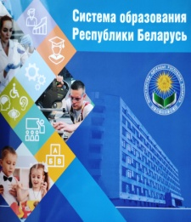

**Система образования Республики Беларусь** : справочное издание **/** сост. В.И. Марахин, Л.Ю. Высоцкая. – 2-е изд., перераб. и дополн. – Минск : Адукацыя і выхаванне, 2024. – 50с. : ил.

Издание включает тематические блоки, посвященные основному, дополнительному и специальному образованию, а также иные сведения о системе образования в Беларуси. Текстовая информация сопровождается фотографиями, схемами, диаграммами, таблицами.

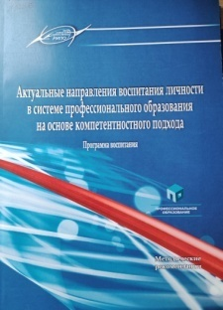**Актуальные напрвления воспитания личности в системе профессионального образования на основе компетентностного подхода**. Программа врспитания : метод. рекомендации / О.С. Попова [и др.] ; под общ. ред. О.С. Поповой, С.Р. Бутрим. – Минск : РИПО, 2023. – 151с.

В программе определены основные направления, содержание компетенций, цели, задачи, виды и направления деятельности основных организаторов воспитательного процесса, современные формы воспитательной работы. Издание рекомендовано для заместителя директора по воспитательной работе, куратора учебной группы, мастера производственного обучения, руководителя по военно-патриотическому воспитанию, педагога-психолога, педагога социального, педагога-организатора, воспитателя общежития.

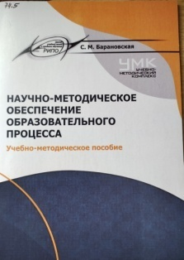

**Барановская, С.М. Научно-методическое обеспечение образовательного процесса** : учебно-методическое пособие / С.М. Барановская. – Минск : РИПО, 2022. – 65с.

Учебно-методическое пособие содержит четыре структурированных тематических раздела учебно-методического комплекса по учебной дисциплине «Научно-методическое обеспечение образовательного процесса». Будет полезно при решении актуальных педагогических проблем в процессе прохождения педагогической стажировки и выполнения методической деятельности педагогов учреждений ПТО и ССО.

**Бахвалова, Л.В. Приемы педагогической техники в работе преподавателя профессиональной школы** : учебно-методическое пособие / Л.В. Бахвалова. – 4-е изд., стер. – Минск : РИПО, 2023. – 148с. : ил.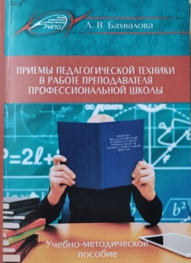

Учебно-методическое пособие освещает педагогическую технику в работе преподавателя профессиональной школы как комплекс приемов, профессиональных умений и навыков, направленных на оптимизацию образовательного процесса, повышение эффективности учебно-воспитательной работы на учебном занятии.

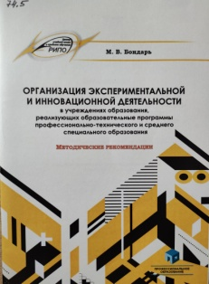**Бондарь, М.В. Организация экспериментальной и инновационной деятельности в учреждених образования, реализующих образовательные программы ПТО и ССО** : метод. рекомендации / М.В. Бондарь; под общ. ред. Ю.С. Сычёвой. – Минск : РИПО, 2023. – 47с.

Методические рекомендации содержат требования к порядку организации и проведения экспериментальной и инновационной деятельности в сфере образования. В приложениях приведены макеты документов по организации экспериментальной и инновационной деятельности.

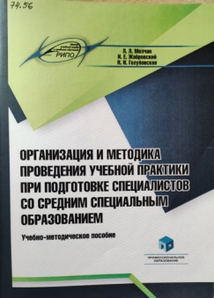**Молчан, Л.Л. Организация и методика проведения учебной практики при подготовке специалистов со средним специальным образованием** : учебно-метод. пособие / Л.Л. Молчан, И.Е. Жабровский, Н.И. Голубовская. – Минск : РИПО, 2023. – 72с.

В учебно-методическом пособии представлены материалы по организации и методике проведения учебных занятий по учебной практике при подготовке специалистов, рабочих со средним специальным образованием. Может быть полезным для мастеров производственного обучения, преподавателей и руководителей учебной практики в учреждениях среднего специального образования.

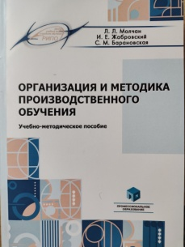

**Молчан, Л.Л. Организация и методика производственного обучения** : учебно-метод. пособие / Л.Л. Молчан, И.Е. Жабровский, С.М. Барановская. – Минск : РИПО, 2023. – 135с. : ил.

В учебно-методическом пособии представлены материалы по организации и методике производственного обучения при подготовке квалифицированных рабочих (служащих).

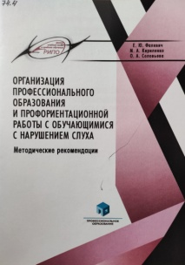**Фалевич, Е.Ю. Организация профессинального образования и профориентационной работы с обучающимися с нарушением слуха** :метод. рекомендации /Е.Ю. Фалевич, М.А. Кириленко, О.А. Соловьева. – Минск : РИПО, 2024. – 24с.

Методические рекомендации по организации профессионального образования и профориентационной работы с обучающимися с нарушением слуха адресованы педагогическим работникам учреждений образования, реализующих образовательные программы общего среднего, специального, профессионально-технического и среднего специального образования.

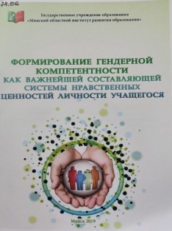**Формирование гендерной компетентности как важнейшей составляющей системы нравственных ценностей личности учащегося** / сост. : Л.В. Лыщик ; под общ. ред. В.А. Горбатюк ;«Минский областной институт развития образования». – Минск : МОИРО, 2019. – 77.

Вошедшие в сборник методические материалы позволят педагогическим работникам учреждений общего среднего и профессионального образования обогатить практическую деятельность современными формами работы в области гендерного воспитания учащихся.

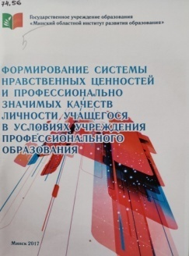**Формирование системы нравственных ценностей и профессионально значимых качеств личности в условиях учреждения профессионального образования** / сост. : Л.В. Лыщик ; «Минский областной институт развития образования». – Минск : МОИРО, 2017. – 60.

Вошедшие в сборник методические материалы позволят педагогическим работникам учреждений общего среднего и профессионального образования обогатить методические копилки современными, привлекательными для молодежи формами работы в области воспитания социально-значимых качеств будущих специалистов.

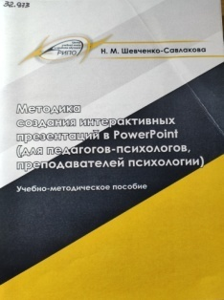**Шевченко-Савлакова, Н.М. Методика создания интерактивных презентаций в PowerPoint** (для педагогов-психологов, преподавателей психологии): учебно-метод. пособие / Н.М. Шевченко-Савлакова. – Минск : РИПО, 2020. – 51с. : ил.

В учебно-методическом пособии описаны приемы и инструменты для создания интерактивных презентаций с использованием программы PowerPoint, представлены практические задания для самостоятельной работы. Предназначено для педагогов-психологов, преподавателей психологических и иных дисциплин, желающих повысить квалификацию в области применения информационных технологий в образовании.

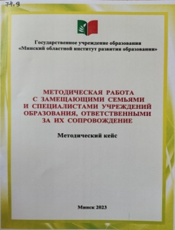

**Методическая работа с замещающими семьями и специалистами учреждений образования, ответственными за их сопровождение :** методический кейс / сост. : Г.А. Дайнеко, В.П. Гришукевич; ГУО «Минский областной институт развития образования». – Минск : МОИРО, 2023. – 31с.

Методический кейс посвящен вопросам организации методической работы с приемными родителями-воспитателями и специалистами учреждений образования, ответственными за сопровождение замещающих семей. Адресовано директорам, заместителям директора, педагогам социальным, педагогам психологам.

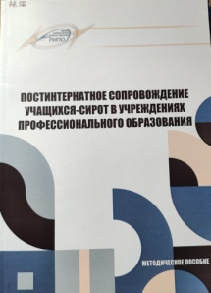

**Постинтернатное сопровождение учащихся-сирот в учреждениях профессионального образования** : метод. пособие / В.А. Горбатюк [и др.]. – Минск : РИПО, 2021. – 228с.

 В методическом пособии рассмотрены общие подходы к организации постинтернатного сопровождения учащихся-сирот в учреждениях профессионального образования; определены основные направления и содержание деятельности педагогов согласно нормативным правовым актам; представлены интерактивные, коррекционно-развивающие формы и методы работы по подготовке учащихся-сирот к самостоятельной жизни, успешной интеграции в общество.

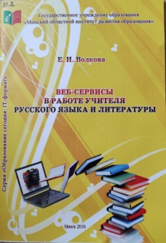

**Волкова, Е.И. Веб-сервисы в практике учителя русского языка и литературы** : учебно-методическое издание / Е.И. Волкова; ГУО «Минский областной институт развития образования». – Минск : Мин. обл. ин-т развития образования, 2016. – 28с. = 1 электр. опт. диск (DVD-R).

В пособии представлены методические и практические аспекты использования веб-сервисов в образовательном процессе. Предлагаются инструкции и практические примеры использования веб-сервисов, алгоритмы онлайн-чтения и анализа художественного текста, методические рекомендации к изучению обзорных тем по русской литературе.

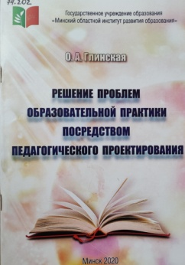**Глинская, О.А. Решение проблем образовательной практики посредством педагогического проектирования** : учеб.-метод. издание / О.А. Глинская; ГУО «Минский областной институт развития образования». – Минск : МОИРО, 2020. – 66с.

Пособие содержит характеристику проектных процедур в применении к образовательному процессу. Предлагаемые материалы воспроизводят логику проектирования и внедрения результатов реализации педагогического проекта в практику. Пособие адресовано руководителям и педагогам учреждений образования, осуществляющих проектную деятельность, консультантам педагогических проектов.

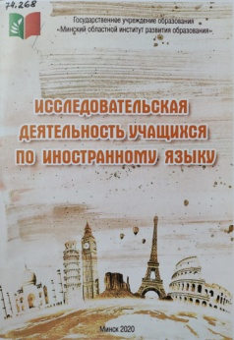

**Исследовательская деятельность учащихся по иностранному языку** : учеб.-метод. издание / сост. : Н.К. Радевич, А.Г. Конаш, И.В. Шильцева;ГУО «Минский областной институт развития образования». – Минск : МОИРО, 2020. – 147с.

Издание содержит методические рекомендации по организации исследовательской деятельности школьников по иностранному языку. Пособие имеет практическую направленность. Рекомендовано учителям иностранного языка.

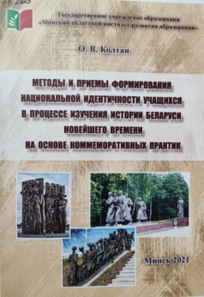

**Колтан, О.В. Методы и приемы формирования национальной идентичности учащихся в процессе изучения истории беларуси новейшего времени на основе коммеморативных практик** : учеб.-метод. издание / О.В. Колтан;ГУО «Минский областной институт развития образования». – Минск : МОИРО, 2021. – 48с.

Учебно-методическое пособие актуализирует проблему национальной  
идентичности как социально-педагогического понятия и предлагает  
методические приемы формирования национальной идентичности  
учащихся при изучении истории Беларуси новейшего времени, основанные  
на коммеморативных практиках.

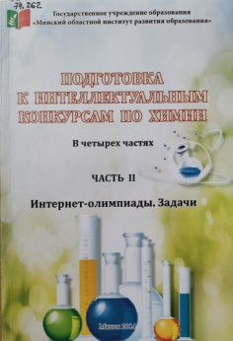

**Подготовка к интеллектуальным конкурсам по химии : В 4 ч. Ч.2 интернет-олимпиады. Задачи** / сост. : Е.Н. Власовец.;ГУО «Минский областной институт развития образования». – Минск : МОИРО, 2022. – 55с.

Во второй части данного пособия представлены материалы в помощь  
педагогу при подготовке учащихся к олимпиадам по химии. Книга  
содержит 182 задачи, которые были предложены учащимся 8–11 классов  
учреждений образования Минской области в рамках интернет-олимпиады  
по химии.

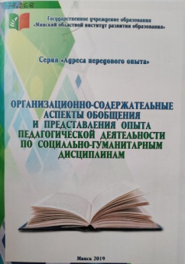

**Организационно-содержательные аспекты обобщения и представления опыта педагогической деятельности по социально-гуманитарным дисциплинам /** сост. : О.В. Колтан; ГУО «Минский областной институт развития образования». – Минск : МОИРО, 2019. – 78с.

Пособие содержит материалы перспективного опыта учителей истории и обществоведения, отечественной и мировой художественной культуры учреждений образования Минской области, представленные на экзамене на получение высшей квалификационной категории. Данные материалы отражают современный подход к преподаванию истории, обществоведения, искусства и ориентированы на повышение качества исторического и культурологического образования в контексте компетентностного подхода.

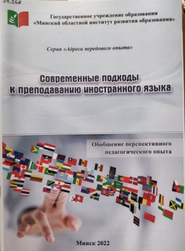

**Современные подходы к преподаванию иностранного языка** : обобщение перспективного педагогического опыта / сост.: Н.К. Радевич, А.Г. Конаш, И.В. Шильцева;ГУО «Минский областной институт развития образования». – Минск : МОИРО, 2022. – 132с.

Сборник содержит материалы из опыта работы учителей иностранного  
языка Минской области, представленные на квалификационном экзамене  
при прохождении аттестации на присвоение высшей квалификационной  
категории и имеющие практическую значимость. Адресовано руководителям учреждений образования, учителям иностранного языка учреждений общего среднего образования, преподавателям иностранного языка учреждений среднего специального образования.

**Современные подходы к преподаванию языка и литературы :** обобщение перспективного педагогического опыта / сост.: Т.А. Козлова, Е.Г. Чумак;ГУО «Минский областной институт развития образования». – Минск : МОИРО, 2023. – 104с.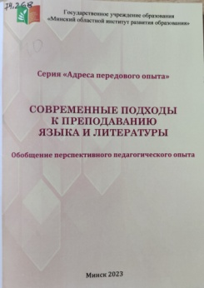

Сборник содержит материалы из опыта работы учителей белорусского языка и литературы, русского языка и литературы Минской области, представленные на квалификационном экзамене при прохождении аттестации на присвоение высшей квалификационной категории и имеющие практическую значимость.

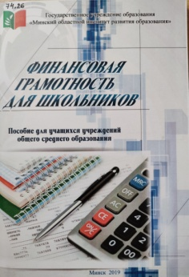**Финансовая грамотность для школьников :** справочник : пособие для учащихся учреждений общего среднего образования / сост. : М.А. Краснова; ГУО «Минский областной институт развития образования». – 2-е изд. испр. и доп. – Минск : МОИРО, 2019. – 100с.

В пособии представлена разнообразная информация по финансовой грамотности для учащихся учреждений общего среднего образования. В него вошли словарь финансовых понятий, адаптированных для школьников, указатель денежных купюр и монет стран мира, а также интересные факты о деньгах и финансах. Справочник может быть использован как в процессе обучения различным учебным предметам, так и при проведении факультативных занятий экономической направленности.

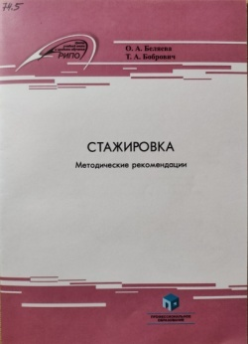

**Беляева, О.А. Стажировка** : метод. рекомендации / О.А. Беляева, Т.А. Бобрович. – Минск : РИПО, 2022. – 24с.

В издании раскрыты содержание и порядок прохождения стажировки по указанной специальности в соответствии с учебным планом и программой стажировки, подробно описываются вопросы организации и основные этапы стажировки, формулируются требования к структуре, содержанию и оформлению отчета о стажировке.

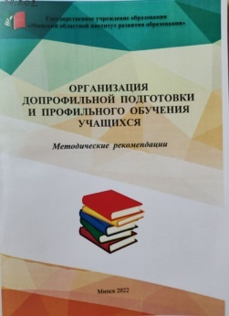

**Организация допрофильной подготовки и профильного обучения учащихся :** методические рекомендации / Е.А. Ротмирова [и др.];ГУО «Минский областной институт развития образования». – Минск : МОИРО, 2022. – 55с.

Адресовано педагогическим работникам учреждений общего среднего образования. Сборник содержит серию статей и разработок преподавателей кафедр государственного учреждения образования «Минский областной институт развития образования».

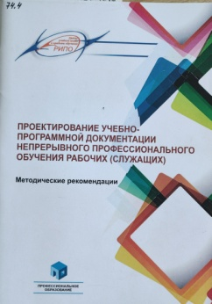

**Проектирование учебно-программной документации непрерывного профессионального обучения рабочих (служащих)** : метод. рекоменд. / М.В. Ильин[и др.] ; под общ. ред. Ю.С. Сычёвой. – Минск : РИПО, 2023. – 86с.

В методических рекомендациях раскрываются требования нормативных правовых актов и документов, регулирующих реализацию образовательных программ непрерывного профессионального обучения рабочих (служащих); излагается методика разработки учебно-программной документации образовательных программ непрерывного профессионального обучения рабочих (служащих), в том числе документации на основе профессиональных стандартов, а также на модульной основе.